Отчёт по лабораторной работе №3
  - Управляющие структуры
Дагделен Зейнап Реджеповна
Аннотация
Отчёт о выполнении лабораторной работы по теме «Управляющие структуры» на языке Julia. Освоено применение циклов, функций и сторонних пакетов для решения задач линейной алгебры и работы с матрицами.
Содержание

1. Введение

1.1 Актуальность
Управляющие конструкции — базовый инструмент программирования, необходимый для обхода матриц, организации вычислений и обработки результатов в задачах статистического анализа данных. Язык Julia предоставляет широкий набор управляющих структур и функций высшего порядка [1].

1.2 Цель работы
Освоить применение циклов, функций и сторонних для Julia пакетов для решения задач линейной алгебры и работы с матрицами.

1.3 Задачи
- Изучить циклы while и for, условный и тернарный операторы.
- Освоить функции разных форм и функции высшего порядка.
- Реализовать аналог функции outer() языка R.
- Применить пакеты DrWatson и Literate.
- Выполнить задания 1–11 методических указаний.

1.4 Объект и предмет исследования
Объект: язык Julia и его управляющие конструкции. Предмет: применение циклов, функций и сторонних пакетов для задач линейной алгебры и работы с матрицами.

1.5 Методы исследования
Анализ документации, программная реализация заданий, вычислительный эксперимент, генерация отчёта средствами Literate.

2. Теоретическая часть
Циклы. while <условие> ... end и for <переменная> in <диапазон> ... end используются для перебора индексируемых элементов [1].
Условный и тернарный операторы. if a; b; else; c; end эквивалентно a ? b : c [2].
Функции. Объявляются через function ... end, в одну строку (f(x) = x^2) или как анонимные (x -> x^2). По соглашению функции с ! изменяют аргумент (sort!), без ! — не изменяют (sort) [3].
Функции высшего порядка. map(f, xs) применяет f поэлементно; broadcast (кратко f.(xs)) — обобщение с трансляцией размерностей [2].
outer(x, y, operation) — аналог функции R: матрица $C$, где $C_{ij}=\text{operation}(x_{i},y_{j})$.
Пакеты. DrWatson [4] — организация проекта; Literate [5] — генерация отчётов (.qmd, .ipynb) из скрипта с разметкой; Random — генерация случайных чисел с воспроизводимостью.
Операционная система. Работа выполнялась в среде Ubuntu [6]. Для работы с командной строкой использовались базовые приёмы Bash [7–9].

3. Материалы и методы
ПО: Ubuntu, Julia 1.12 [1], пакеты DrWatson v2.19.1 [4], Literate v2.21.0 [5], Random.

4. Выполнение лабораторной работы
Работа выполнена в три этапа.
- На рис. 1 представлен исходный файл lab3.jl в редакторе кода.
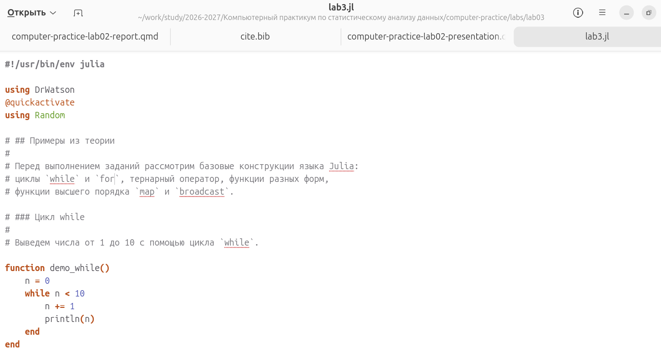
Рисунок 1: Скрипт lab3.jl в редакторе кода
- На рис. 2 показан запуск скрипта командой julia --project=. lab3.jl | tee output.txt. Вывод направляется в терминал и одновременно сохраняется в файл output.txt. Видно, что скрипт выполняется без ошибок, выводятся результаты первых заданий.
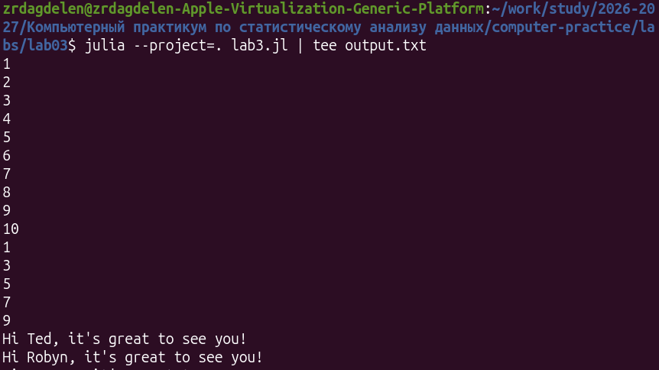
Рисунок 2: Запуск скрипта в терминале
- На рис. 3 показан запуск генератора tangle.jl, который создаёт три файла: чистый скрипт scripts/lab3/lab3.jl, Quarto-документ markdown/lab3/lab3.qmd и Jupyter Notebook notebooks/lab3/lab3.ipynb.
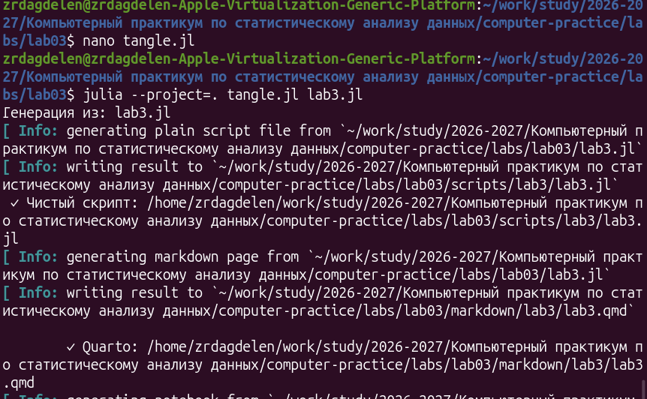
Рисунок 3: Генерация .qmd и .ipynb через tangle.jl
Подробное описание всех заданий с листингами и результатами — в разделе 5.

5. Результаты
#!/usr/bin/env julia
using DrWatson
@quickactivate
using Random

5.1 Примеры из теории
Перед выполнением заданий рассмотрим базовые конструкции языка Julia: циклы while и for, тернарный оператор, функции разных форм, функции высшего порядка map и broadcast.

5.1.1 Цикл while
Выведем числа от 1 до 10 с помощью цикла while.
function demo_while()
n = 0
while n < 10
n += 1
println(n)
end
end
demo_while()
1
2
3
4
5
6
7
8
9
10

5.1.2 Цикл for по диапазону
Тот же результат можно получить циклом for с шагом 2.
function demo_for_range()
for k in 1:2:10
println(k)
end
end
demo_for_range()
1
3
5
7
9

5.1.3 Цикл for по массиву строк
Пройдёмся по массиву имён и выведем приветствие для каждого.
function demo_for_array()
myfriends = ["Ted", "Robyn", "Barney", "Lily", "Marshall"]
for friend in myfriends
println("Hi $friend, it's great to see you!")
end
end
demo_for_array()
Hi Ted, it's great to see you!
Hi Robyn, it's great to see you!
Hi Barney, it's great to see you!
Hi Lily, it's great to see you!
Hi Marshall, it's great to see you!

5.1.4 Тернарный оператор
Тернарный оператор позволяет записать условное выражение в одну строку.
function demo_ternary()
x = 5
y = 10
println("(x > y) ? x : y = ", (x > y) ? x : y)
end
demo_ternary()
(x > y) ? x : y = 10

5.1.5 Функции
В Julia функцию можно объявить несколькими способами: через function ... end, в одну строку и как анонимную функцию.
function demo_functions()
sayhi(name) = println("Hi $name, it's great to see you!")
f2(x) = x^2
sayhi3 = name -> println("Hi $name, it's great to see you!")
f3 = x -> x^2
sayhi("C-3PO")
println("f2(42) = ", f2(42))
sayhi3("BB-8")
println("f3(42) = ", f3(42))
end
demo_functions()
Hi C-3PO, it's great to see you!
f2(42) = 1764
Hi BB-8, it's great to see you!
f3(42) = 1764

5.1.6 Функции с восклицательным знаком
По соглашению функции с ! изменяют свой аргумент, без ! — не изменяют. Сравним sort и sort!.
function demo_sort()
v = [3, 5, 2]
println("Исходный массив: ", v)
println("sort(v) = ", sort(v))
println("v после sort(v): ", v)
sort!(v)
println("v после sort!(v): ", v)
end
demo_sort()
Исходный массив: [3, 5, 2]
sort(v) = [2, 3, 5]
v после sort(v): [3, 5, 2]
v после sort!(v): [2, 3, 5]

5.1.7 Функции высшего порядка: map и broadcast
map применяет функцию к каждому элементу коллекции. broadcast делает то же самое, но с поддержкой трансляции размерностей.
function demo_map_broadcast()
f_sq(x) = x^2
println("map(f_sq, [1,2,3]) = ", map(f_sq, [1, 2, 3]))
println("map(x -> x^3, [1,2,3]) = ", map(x -> x^3, [1, 2, 3]))
println("broadcast(f_sq, [1,2,3]) = ", broadcast(f_sq, [1, 2, 3]))
println("f_sq.([1,2,3]) = ", f_sq.([1, 2, 3]))
end
demo_map_broadcast()
map(f_sq, [1,2,3]) = [1, 4, 9]
map(x -> x^3, [1,2,3]) = [1, 8, 27]
broadcast(f_sq, [1,2,3]) = [1, 4, 9]
f_sq.([1,2,3]) = [1, 4, 9]

5.1.8 Матрица через генератор
Создадим матрицу через генератор и применим к ней функцию f.
function demo_matrix_gen()
f(x) = x^2
A = [i + 3*j for j in 0:2, i in 1:3]
display(A)
println("\nf(A) = A*A:")
display(f(A))
end
demo_matrix_gen()
f(A) = A*A:
3×3 Matrix{Int64}:
1 2 3
4 5 6
7 8 9
3×3 Matrix{Int64}:
30 36 42
66 81 96
102 126 150

5.2 Задание 1. Циклы, словарь, массив
Требуется: 1. Вывести целые числа от 1 до 100 и их квадраты. 2. Создать словарь squares с парами «число → квадрат». 3. Создать массив squares_arr с квадратами чисел от 1 до 100.
function task1()
squares = Dict{Int, Int}()
i = 1
while i <= 100
squares[i] = i^2
println("$i^2 = $(i^2)")
i += 1
end
squares_arr = [k^2 for k in 1:100]
println("\nsquares_arr (первые 10): ", squares_arr[1:10], " ...")
end
task1()
1^2 = 1
2^2 = 4
3^2 = 9
4^2 = 16
5^2 = 25
6^2 = 36
7^2 = 49
8^2 = 64
9^2 = 81
10^2 = 100
11^2 = 121
12^2 = 144
13^2 = 169
14^2 = 196
15^2 = 225
16^2 = 256
17^2 = 289
18^2 = 324
19^2 = 361
20^2 = 400
21^2 = 441
22^2 = 484
23^2 = 529
24^2 = 576
25^2 = 625
26^2 = 676
27^2 = 729
28^2 = 784
29^2 = 841
30^2 = 900
31^2 = 961
32^2 = 1024
33^2 = 1089
34^2 = 1156
35^2 = 1225
36^2 = 1296
37^2 = 1369
38^2 = 1444
39^2 = 1521
40^2 = 1600
41^2 = 1681
42^2 = 1764
43^2 = 1849
44^2 = 1936
45^2 = 2025
46^2 = 2116
47^2 = 2209
48^2 = 2304
49^2 = 2401
50^2 = 2500
51^2 = 2601
52^2 = 2704
53^2 = 2809
54^2 = 2916
55^2 = 3025
56^2 = 3136
57^2 = 3249
58^2 = 3364
59^2 = 3481
60^2 = 3600
61^2 = 3721
62^2 = 3844
63^2 = 3969
64^2 = 4096
65^2 = 4225
66^2 = 4356
67^2 = 4489
68^2 = 4624
69^2 = 4761
70^2 = 4900
71^2 = 5041
72^2 = 5184
73^2 = 5329
74^2 = 5476
75^2 = 5625
76^2 = 5776
77^2 = 5929
78^2 = 6084
79^2 = 6241
80^2 = 6400
81^2 = 6561
82^2 = 6724
83^2 = 6889
84^2 = 7056
85^2 = 7225
86^2 = 7396
87^2 = 7569
88^2 = 7744
89^2 = 7921
90^2 = 8100
91^2 = 8281
92^2 = 8464
93^2 = 8649
94^2 = 8836
95^2 = 9025
96^2 = 9216
97^2 = 9409
98^2 = 9604
99^2 = 9801
100^2 = 10000
squares_arr (первые 10): [1, 4, 9, 16, 25, 36, 49, 64, 81, 100] ...

5.3 Задание 2. Условный оператор: чётное/нечётное
Напишем функцию, которая печатает «чётное» для чётных чисел и «нечётное» — для нечётных. Реализуем двумя способами: через if и через тернарный оператор.
function task2()
function check_parity_if(x)
if x % 2 == 0
println("$x — чётное")
else
println("$x — нечётное")
end
end
check_parity_if(7)
check_parity_if(10)
check_parity_ternary(x) = println("$x — ", x % 2 == 0 ? "чётное" : "нечётное")
check_parity_ternary(7)
check_parity_ternary(10)
end
task2()
7 — нечётное
10 — чётное
7 — нечётное
10 — чётное

5.4 Задание 3. Функция add_one
Функция add_one добавляет 1 к своему аргументу.
function task3()
add_one(x) = x + 1
println("add_one(41) = ", add_one(41))
end
task3()
add_one(41) = 42

5.5 Задание 4. map / broadcast: увеличение элементов матрицы
Используем broadcast (или map) для увеличения каждого элемента матрицы на 1.
function task4()
add_one(x) = x + 1
A4x4 = reshape(1:16, 4, 4)
println("Исходная матрица A4x4:")
display(A4x4)
println("\nadd_one.(A4x4) — каждый элемент +1:")
display(add_one.(A4x4))
end
task4()
Исходная матрица A4x4:
add_one.(A4x4) — каждый элемент +1:
4×4 reshape(::UnitRange{Int64}, 4, 4) with eltype Int64:
1 5 9 13
2 6 10 14
3 7 11 15
4 8 12 16
4×4 Matrix{Int64}:
2 6 10 14
3 7 11 15
4 8 12 16
5 9 13 17

5.6 Задание 5. Матрица A, A³, замена столбца
Дана матрица:
$$A=\left(\begin{matrix}1 & 1 & 3 \\ 5 & 2 & 6 \\ −2 & −1 & −3\end{matrix}\right).$$
Требуется найти $A^{3}$ и заменить третий столбец на сумму второго и третьего.
function task5()
A5x5 = [1 1 3; 5 2 6; -2 -1 -3]
println("Матрица A:")
display(A5x5)
println("\nA^3:")
display(A5x5^3)
println("\nЗамена 3-го столбца на сумму 2-го и 3-го:")
B5 = copy(A5x5)
B5[:, 3] = A5x5[:, 2] + A5x5[:, 3]
display(B5)
end
task5()
Матрица A:
A^3:
Замена 3-го столбца на сумму 2-го и 3-го:
3×3 Matrix{Int64}:
1 1 3
5 2 6
-2 -1 -3
3×3 Matrix{Int64}:
0 0 0
0 0 0
0 0 0
3×3 Matrix{Int64}:
1 1 4
5 2 8
-2 -1 -4

5.7 Задание 6. Матрица B и C = Bᵀ·B
Создадим матрицу B размера 15×2 с элементами $B_{i1}=10$, $B_{i2}=−10$ для $i=1,…,15$. Вычислим $C=B^{T}B$.
function task6()
Bm = zeros(Int, 15, 2)
for i in 1:15
Bm[i, 1] = 10
Bm[i, 2] = -10
end
println("Матрица B (первые 5 строк):")
display(Bm[1:5, :])
println("...")
C = Bm' * Bm
println("\nC = Bᵀ·B:")
display(C)
end
task6()
Матрица B (первые 5 строк):
...
C = Bᵀ·B:
5×2 Matrix{Int64}:
10 -10
10 -10
10 -10
10 -10
10 -10
2×2 Matrix{Int64}:
1500 -1500
-1500 1500

5.8 Задание 7. Матрицы Z₁..Z₄
Создадим матрицы 6×6 из нулей и единиц по заданным закономерностям. Вспомогательная функция make_Z принимает предикат и размер.
function task7()
function make_Z(pattern::Function, n::Int)
Z = zeros(Int, n, n)
for i in 1:n
for j in 1:n
Z[i, j] = pattern(i, j) ? 1 : 0
end
end
return Z
end
Z1 = make_Z((i, j) -> abs(i - j) == 1, 6)
Z2 = make_Z((i, j) -> (i + j) % 2 == 0 && abs(i - j) <= 2, 6)
Z3 = make_Z((i, j) -> (i + j) % 2 == 1 && 5 <= i + j <= 10, 6)
Z4 = make_Z((i, j) -> (i + j) % 2 == 0, 6)
println("Z1 (единицы на диагоналях):"); display(Z1)
println("\nZ2 (шахматный, i+j чётное):"); display(Z2)
println("\nZ3 (симметричная):"); display(Z3)
println("\nZ4 (шахматный, i+j чётное):"); display(Z4)
end
task7()
Z1 (единицы на диагоналях):
Z2 (шахматный, i+j чётное):
Z3 (симметричная):
Z4 (шахматный, i+j чётное):
6×6 Matrix{Int64}:
0 1 0 0 0 0
1 0 1 0 0 0
0 1 0 1 0 0
0 0 1 0 1 0
0 0 0 1 0 1
0 0 0 0 1 0
6×6 Matrix{Int64}:
1 0 1 0 0 0
0 1 0 1 0 0
1 0 1 0 1 0
0 1 0 1 0 1
0 0 1 0 1 0
0 0 0 1 0 1
6×6 Matrix{Int64}:
0 0 0 1 0 1
0 0 1 0 1 0
0 1 0 1 0 1
1 0 1 0 1 0
0 1 0 1 0 0
1 0 1 0 0 0
6×6 Matrix{Int64}:
1 0 1 0 1 0
0 1 0 1 0 1
1 0 1 0 1 0
0 1 0 1 0 1
1 0 1 0 1 0
0 1 0 1 0 1

5.9 Задание 8. Функция outer() и матрицы A₁..A₅
Реализуем аналог функции outer() языка R: outer(x, y, operation) возвращает матрицу, где $C_{ij}=\text{operation}(x_{i},y_{j})$.
function task8()
"""
outer(x, y, operation)
Аналог функции outer() языка R.
Возвращает матрицу C, где C[i, j] = operation(x[i], y[j]).
"""
function outer(x, y, operation)
m = length(x)
n_ = length(y)
C_ = Matrix{Any}(undef, m, n_)
for i in 1:m
for j in 1:n_
C_[i, j] = operation(x[i], y[j])
end
end
return C_
end
println("Проверка outer:")
display(outer([1, 2, 3], [10, 20, 30], *))
println()
display(outer([1, 2, 3], [10, 20, 30], +))
println("\nA1 = outer(0:4, 0:4, +):")
display(outer(0:4, 0:4, +))
println("\nA2 = outer(0:4, 0:4, i^j), 0^0=0:")
display(outer(0:4, 0:4, (a, b) -> (a == 0 && b == 0) ? 0 : a^b))
println("\nA3 = outer(0:4, 0:4, (i+j)%5):")
display(outer(0:4, 0:4, (a, b) -> (a + b) % 5))
println("\nA4 = outer(0:9, 0:9, (i+j)%10):")
display(outer(0:9, 0:9, (a, b) -> (a + b) % 10))
println("\nA5 = outer(0:8, 0:8, (j-i)%9):")
display(outer(0:8, 0:8, (a, b) -> mod(b - a, 9)))
end
task8()
Проверка outer:
A1 = outer(0:4, 0:4, +):
A2 = outer(0:4, 0:4, i^j), 0^0=0:
A3 = outer(0:4, 0:4, (i+j)%5):
A4 = outer(0:9, 0:9, (i+j)%10):
A5 = outer(0:8, 0:8, (j-i)%9):
3×3 Matrix{Any}:
10 20 30
20 40 60
30 60 90
3×3 Matrix{Any}:
11 21 31
12 22 32
13 23 33
5×5 Matrix{Any}:
0 1 2 3 4
1 2 3 4 5
2 3 4 5 6
3 4 5 6 7
4 5 6 7 8
5×5 Matrix{Any}:
0 0 0 0 0
1 1 1 1 1
1 2 4 8 16
1 3 9 27 81
1 4 16 64 256
5×5 Matrix{Any}:
0 1 2 3 4
1 2 3 4 0
2 3 4 0 1
3 4 0 1 2
4 0 1 2 3
10×10 Matrix{Any}:
0 1 2 3 4 5 6 7 8 9
1 2 3 4 5 6 7 8 9 0
2 3 4 5 6 7 8 9 0 1
3 4 5 6 7 8 9 0 1 2
4 5 6 7 8 9 0 1 2 3
5 6 7 8 9 0 1 2 3 4
6 7 8 9 0 1 2 3 4 5
7 8 9 0 1 2 3 4 5 6
8 9 0 1 2 3 4 5 6 7
9 0 1 2 3 4 5 6 7 8
9×9 Matrix{Any}:
0 1 2 3 4 5 6 7 8
8 0 1 2 3 4 5 6 7
7 8 0 1 2 3 4 5 6
6 7 8 0 1 2 3 4 5
5 6 7 8 0 1 2 3 4
4 5 6 7 8 0 1 2 3
3 4 5 6 7 8 0 1 2
2 3 4 5 6 7 8 0 1
1 2 3 4 5 6 7 8 0

5.10 Задание 9. Решение СЛАУ Ax = y
Дана система линейных уравнений с 5 неизвестными:
$$\left\{\begin{matrix}x_{1}+2x_{2}+3x_{3}+4x_{4}+5x_{5}=7, \\ 2x_{1}+x_{2}+2x_{3}+3x_{4}+4x_{5}=−1, \\ 3x_{1}+2x_{2}+x_{3}+2x_{4}+3x_{5}=−3, \\ 4x_{1}+3x_{2}+2x_{3}+x_{4}+2x_{5}=5, \\ 5x_{1}+4x_{2}+3x_{3}+2x_{4}+x_{5}=17.\end{matrix}\right.$$
Матрица $A$ — симметричная тёплицева: $A_{ij}=|i−j|+1$.
function task9()
function build_A(n)
A_ = zeros(Float64, n, n)
for i in 1:n
for j in 1:n
A_[i, j] = abs(i - j) + 1
end
end
return A_
end
y9 = [7.0, -1.0, -3.0, 5.0, 17.0]
A9 = build_A(5)
println("Матрица A (5x5):")
display(A9)
println("\nВектор y:")
display(y9)
x9 = A9 \ y9
println("\nРешение x = A \\ y:")
display(x9)
println("\nПроверка A*x:")
display(A9 * x9)
A10 = build_A(10)
y10 = ones(Float64, 10)
x10 = A10 \ y10
println("\nОтклонение A10*x10 - y10 для n=10: ", maximum(abs.(A10 * x10 - y10)))
end
task9()
Матрица A (5x5):
Вектор y:
Решение x = A \ y:
Проверка A*x:
Отклонение A10*x10 - y10 для n=10: 2.220446049250313e-16
5×5 Matrix{Float64}:
1.0 2.0 3.0 4.0 5.0
2.0 1.0 2.0 3.0 4.0
3.0 2.0 1.0 2.0 3.0
4.0 3.0 2.0 1.0 2.0
5.0 4.0 3.0 2.0 1.0
5-element Vector{Float64}:
7.0
-1.0
-3.0
5.0
17.0
5-element Vector{Float64}:
-2.0000000000000013
3.0000000000000027
4.9999999999999964
2.0000000000000027
-4.000000000000001
5-element Vector{Float64}:
6.999999999999999
-1.0000000000000036
-2.999999999999999
4.999999999999998
17.0

5.11 Задание 10. Матрица 6×10
Создадим матрицу M размера 6×10 из случайных целых чисел от 1 до 10 и выполним три подзадания.
function task10()
Random.seed!(1234)
M = rand(1:10, 6, 10)
println("Матрица M:")
display(M)
N = 4
counts = [count(>(N), M[i, :]) for i in 1:size(M, 1)]
println("\nЧисло элементов > $N по строкам:")
for i in 1:size(M, 1)
println("Строка $i: ", counts[i])
end
Mtarget = 7
rows_with_two = [i for i in 1:size(M, 1) if count(==(Mtarget), M[i, :]) == 2]
println("\nСтроки, где $Mtarget встречается ровно 2 раза: ", rows_with_two)
K = 75
col_sums = [sum(M[:, j]) for j in 1:size(M, 2)]
println("\nСуммы по столбцам: ", col_sums)
pairs = Tuple{Int, Int}[]
for j1 in 1:size(M, 2)
for j2 in (j1+1):size(M, 2)
if col_sums[j1] + col_sums[j2] > K
push!(pairs, (j1, j2))
end
end
end
println("Пары столбцов с суммой > $K: ", pairs)
end
task10()
Матрица M:
Число элементов > 4 по строкам:
Строка 1: 8
Строка 2: 5
Строка 3: 6
Строка 4: 8
Строка 5: 8
Строка 6: 6
Строки, где 7 встречается ровно 2 раза: [4, 6]
Суммы по столбцам: [30, 45, 32, 34, 34, 35, 29, 33, 47, 40]
Пары столбцов с суммой > 75: [(1, 9), (2, 3), (2, 4), (2, 5), (2, 6), (2, 8), (2, 9), (2, 10), (3, 9), (4, 9), (5, 9), (6, 9), (7, 9), (8, 9), (9, 10)]
6×10 Matrix{Int64}:
4 10 1 10 7 6 6 8 9 9
6 8 2 8 3 4 1 3 8 5
3 5 5 2 2 2 8 6 5 10
9 8 7 5 7 10 1 3 9 6
4 6 10 6 7 6 9 3 6 8
4 8 7 3 8 7 4 10 10 2

5.12 Задание 11. Двойные суммы
Вычислим две двойные суммы:
$$S_{1}=−\sum_{i=1}^{20}{\sum_{j=1}^{5}{\frac{i^{4}}{3+j}}},$$
$$S_{2}=−\sum_{i=1}^{20}{\sum_{j=1}^{5}{\frac{i^{4}}{3+i⋅j}}}.$$
function task11()
S1 = -sum(i^4 / (3 + j) for i in 1:20, j in 1:5)
println("S1 = ", S1)
S2 = -sum(i^4 / (3 + i*j) for i in 1:20, j in 1:5)
println("S2 = ", S2)
end
task11()
S1 = -639215.2833333338
S2 = -89912.02146097131

5.13 Выводы
В ходе работы были освоены и применены на практике:
- циклы while и for — для перебора элементов, работы со словарями и матрицами;
- условный оператор if и тернарный оператор — для проверки чётности;
- функции разных форм (обычные, однострочные, анонимные, с !);
- функции высшего порядка map и broadcast — для поэлементной обработки массивов;
- функция outer(), реализующая внешнее произведение с произвольной операцией;
- решение СЛАУ через оператор \ с обобщением на разные размеры;
- генерация случайных матриц с воспроизводимостью через Random.seed!;
- двойные суммы через генераторы.
Все задания 1–11 выполнены, результаты совпадают с ожидаемыми.

6. Обсуждение результатов
- Все 11 заданий выполнены, вывод совпадает с ожидаемым.
- Матрицы $Z_{1}$–$Z_{4}$ и $A_{1}$–$A_{5}$, построенные через outer(), совпадают с образцами из методических указаний.
- СЛАУ с 5 неизвестными решена: $x=(−2,3,5,2,−4)^{T}$; проверка $Ax≈y$ даёт отклонение $∼{10}^{−15}$.
- Обобщение метода на $n=10$: отклонение $Ax−y$ составляет $2.2⋅{10}^{−16}$.
- Двойные суммы: $S_{1}=−639215,28$, $S_{2}=−89912,02$.
Результаты соответствуют теоретическим ожиданиям. Пакет Literate позволил из одного файла получить отчёт в двух форматах.

7. Заключение
Цель работы достигнута. Освоены циклы, условный и тернарный операторы, функции разных форм, map/broadcast, реализована функция outer(), решена СЛАУ с симметричной тёплицевой матрицей, применены пакеты DrWatson и Literate.

Список литературы
1. Bezanson J. и др. Julia: A Fresh Approach to Numerical Computing // SIAM Review. 2017. Т. 59. С. 65–98.
2. Kwong T. Hands-on Design Patterns and Best Practices with Julia. Packt Publishing, 2020.
3. Dunning I., Schubert L., Thorne J. Programming Julia: High-Performance Applications. Packt Publishing, 2019.
4. Datseris G. и др. DrWatson: A scientific project assistant for Julia. 2023.
5. Datseris G., contributors. Literate.jl: Literate programming for Julia. 2024.
6. Таненбаум Э., Бос Х. Современные операционные системы. 4-е изд. СПб.: Питер, 2015. 1120 с.
7. Robbins A. Bash Pocket Reference. O’Reilly Media, 2016. 156 с.
8. Newham C. Learning the bash Shell: Unix Shell Programming. O’Reilly Media, 2005. 354 с.
9. Zarrelli G. Mastering Bash. Packt Publishing, 2017. 502 с.

